Администрация города Ростова-на-Дону
Управление по делам гражданской обороны
и чрезвычайным ситуациям
СОХРАНЕНИЕ ЖИЗНИ И ЗДОРОВЬЯ ДЕТЕЙ – ГЛАВНАЯ ОБЯЗАННОСТЬ ВЗРОСЛЫХ!
ЧТОБЫ ДЕТИ БЫЛИ ЖИВЫМИ И ЗДОРОВЫМИ,
ПОМНИТЕ ПРАВИЛА И УСЛОВИЯ
ОРГАНИЗАЦИИ ИХ БЫТА И ОТДЫХА:
- 22.00 - 06.00 часов – в этот период несовершеннолетним детям запрещено появляться на улице без сопровождения взрослых;
- постоянно будьте в курсе, где и с кем находятся ваши дети, контролируйте их место пребывания, организуйте их досуг;
- не разрешайте разговаривать на улице с незнакомыми людьми, входить с незнакомым человеком в подъезд, лифт, открывать дверь чужим людям, садиться в чужую машину;
- научите детей не стесняться звать людей на помощь;
- убедите ребенка, что вне зависимости от того, что произошло,
вы должны знать о происшествии, примите его сторону и защитите;
- чтобы не стать жертвой или виновником ДТП, обучите детей правилам дорожного движения, научите их быть внимательными
на дороге и во дворе;
- соблюдайте требования безопасности, находясь с детьми на игровой или спортивной площадке, в походе или в парке;
- изучите с детьми правила езды на велосипедах, не разрешайте им выезжать на дорогу;
- не разрешайте гулять у воды без сопровождения взрослых;
- обратите внимание детей на случаи пожаров из-за неосторожного обращения с огнем, научите их правилам безопасности при пожаре;
- обратите внимание на надежное укрепление оконных сеток или механизмы контроля доступа детей к окнам, не оставляйте детей одних в комнате с открытыми окнами!
- Научите детей правилам личной гигиены – чаще мыть руки, особенно после посещения туалета; чихать и кашлять обязательно
в носовой платок; не пользоваться чужой посудой и полотенцами.
ПОМНИТЕ! РЕБЕНОК БЕРЁТ ПРИМЕР С ВАС – РОДИТЕЛЕЙ!
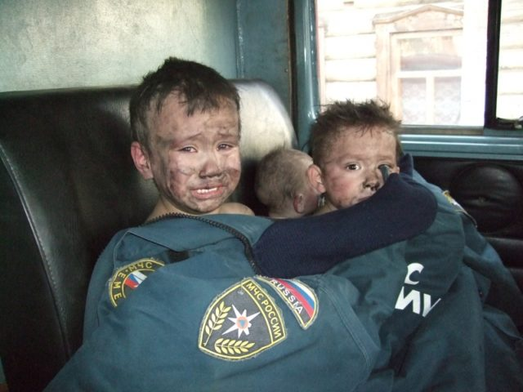
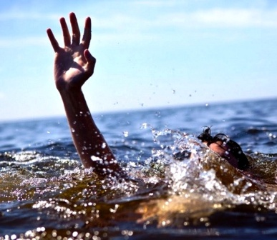
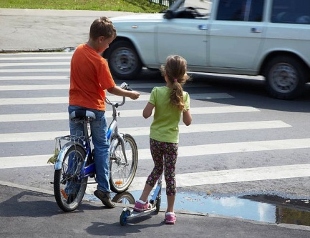
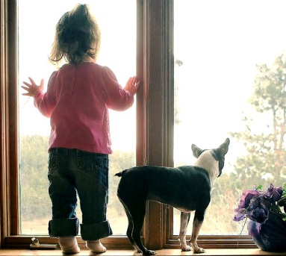
В ЭКСТРЕННОЙ СИТУАЦИИ ЗВОНИТЕ - «112»

